**Образовательная автономная некоммерческая организация**

**высшего образования**

**«МОСКОВСКИЙ ТЕХНОЛОГИЧЕСКИЙ ИНСТИТУТ»**

|  |  |
| --- | --- |
|  |  |

**Методические указания**

**по оформлению отчета по практике по программам среднего профессионального обучения**

**1. Выбор базы практики**

**Учебная** **практика** проводится дистанционно на кафедре Института, студенту не нужно заключать договор на прохождение учебной практики.

**Производственная практика** проводится на базе профильных организаций, на основании заключенных двусторонних договоров на проведение практики обучающихся. Студенту необходимо заключить договор на прохождение производственной практики с организацией, в которой он будет проходить эту практику.

Практика осуществляется на основании договора о практической подготовке обучающихся, заключаемого между организацией, осуществляющей образовательную деятельность, и организацией, осуществляющей деятельность по профилю соответствующей образовательной программы.

Таким образом, профильные организации (базы практики) – коммерческие организацииразличных организационно-правовых форм, деятельность которых соответствует профессиональным компетенциям, осваиваемым обучающимися в рамках основных профессиональных образовательных программ СПО.

**2. Оформление отчета о прохождении практики**

Отчет о прохождении практики должен быть представлен на белой бумаге формата А4. Допускается представлять таблицы и иллюстрации на листах бумаги формата не более А3. Текст следует печатать через 1,5 интервала (Times New Roman, размер шрифта – 14, полужирное начертание, подчеркивания и курсив не применяются; абзацный отступ – 1,25; выравнивание по ширине), соблюдая следующие размеры полей: левое поле – 30 мм; правое – 10 мм; верхнее и нижнее 20 мм. Не должно быть дополнительного интервала между абзацами. Текст выравнивается по ширине страницы, отступ первой строки – 1,25 см.

Все страницы отчета обязательно должны быть пронумерованы. Нумерация страниц начинается с 1го раздела с порядковым номером, учитывая титульный лист и содержание, заканчивается «Приложениями», которые располагаются в конце отчета. Номера страниц проставляются внизу страницы в центре.

За титульным листом располагают СОДЕРЖАНИЕ, с выделением разделов и подразделов.

Название каждого раздела следует начинать с новой страницы и писать прописными буквами, а параграфы в тексте работы следует писать строчным шрифтом (размер шрифта – 14). Названия разделов и параграфов необходимо выделить жирным шрифтом. Параграфы (подразделы) с новой страницы не начинаются, а располагаются в тексте друг за другом.

В отчет по практике для наглядности должны быть включены таблицы и рисунки. Рисунки выполняются четко, в строгом соответствии с требованиями деловой документации. Обязательно должна быть ссылка на рисунок. Например, классификация САПР по назначению представлена в соответствии с рисунком 1.

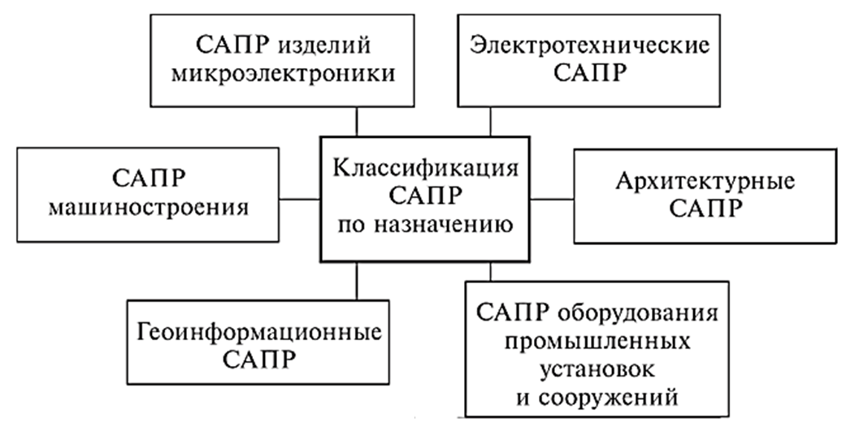

Рисунок 1 – Классификация САПР по назначению

Нумерация таблиц должна быть сквозной на протяжении всего отчета. Слово «Таблица» и ее порядковый номер (без знака №) пишется сверху самой таблицы в правой стороне, затем дается ее название и единица измерения (если она общая для всех граф и строк таблицы), таблица 1.

При ссылке на таблицу в тексте следует указать ее порядковый номер (смотри выше).

Таблица 1

#### Требования к аппаратному обеспечению КОМПАС-3D v 23

|  |  |
| --- | --- |
| **Минимальные требования** |  |
| Процессор | с поддержкой инструкций SSE2 и AVX |
| Видеокарта | с поддержкой OpenGL 2.0 |
| **Рекомендуемые требования** |  |
| Процессор | многоядерный процессор (4 ядра и больше) с тактовой частотой 3 ГГц и выше |
| Оперативная память | 16 ГБ оперативной памяти и более |
| Видеокарта | с поддержкой OpenGL 4.5, с 4 ГБ видеопамяти и более |
| Монитор | с разрешением 1920х1080 пикселов или более |

Разрывать таблицу и переносить часть ее на другую страницу можно только в том случае, если она целиком не умещается на одной странице. При этом на другую страницу переносится и шапка таблицы, а также надпись – «Продолжение таблицы» с указанием номера таблицы.

**Излагать материал в отчете следует четко, ясно, применяя принятую научную терминологию. Отчет по практике полностью строится по материалам предприятия, к котором проходит производственная практика, избегая повторений и общеизвестных положений, имеющихся в учебниках и учебных пособиях.**

После ЗАКЛЮЧЕНИЯ, начиная с новой страницы, необходимо разместить СПИСОК ИСПОЛЬЗУЕМЫХ ИСТОЧНИКОВ, а затем с новой страницы ПРИЛОЖЕНИЯ, в которых можно приложить программные коды, экранные формы документов и т.п.

Отчет не должен содержать пустые страницы.

Презентация должна содержать 7-10 слайдов, на которых представлены основные результаты прохождения практики.